**Achsenspiegelung II**

**Konstruktionen**

**Spiegele ABCD an s. Gib die Koordinaten aller Punkte an.**

**a)**

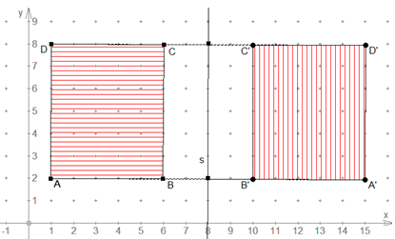

A ( 1 / 2 ) B ( 6 / 2 ) C ( 6 / 8 ) D ( 1 / 8 )

A‘ ( 15 / 2 ) B‘ ( 10 / 2 ) C‘ ( 10 / 8 ) D‘ ( 15 / 8 )

b)

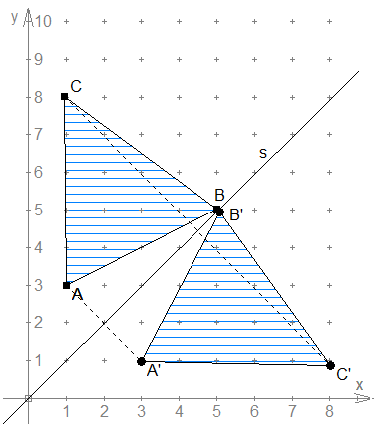

A ( 1 / 3 ) B ( 5 / 5 ) C ( 1 / 8 )

A‘ ( 3 / 1 ) B‘ ( 5 / 5 ) C‘ ( 8 / 1 )